МИНОБРНАУКИ РФ

ФГБОУ ВО «Восточно-Сибирский государственный университет технологий и управления»

Электротехнический факультет

Кафедра систем информатики

Дисциплина «Операционные системы»

**ОТЧЕТ**

**по лабораторной работе № 1**

**на тему «Описание и вызов функций в языке LISP»**

Выполнила: студентка гр. Б616 Шильникова Д.М.

Проверила: Доцент, к/н, каф. СИ Данилова С.Д.

Улан-Удэ

2019

**Цель:** Целью работы является изучение базовых функций организации и обработки списков, а также способов описания и вызова нерекурсивных функций в языке программирования Лисп.

**Основные задачи :**

− Получение навыков работы с интерпретатором Microsoft LISP.

− Изучение работы примитивных базовых функций списочного ассемблера.

− Изучение работы базовых функций из расширения набора примитивных функций и их сведения к примитивным базовым функциям.

− Ознакомление с описанием неименованных функций в LISP'е.

− Изучение приемов описания именованных функций через неименованные и с применением современной сокращенной нотации.

**Вариант 5**

**Задание 1.**

Описать неименованную функцию для объединения голов трех списков в один список, исходные данные взять из Таблицы 1.2.



**Тестирование.**

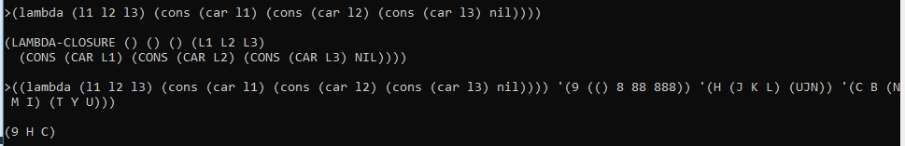

Рисунок 1 **-** объединение трех голов в один список.

**Задание 2.**

Создать новый список из элементов нескольких исходных списков. В качестве исходных списков использовать списки Таблицы 1.2. Номера элементов списков взять в Таблице 1.3.



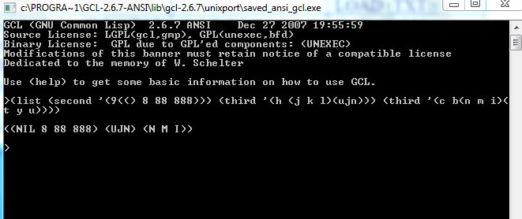

Рисунок 2 **-** Создание нового списка из элементов нескольких исходных списков

**Задание 3.**

Описать именованную функцию в соответствии с вариантом индивидуального задания в Таблице 1.4.

Написать функцию, которая для трех аргументов-чисел проверяет, является ли третье число результатом возведения в степень первого числа с показателем, равным второму числу.

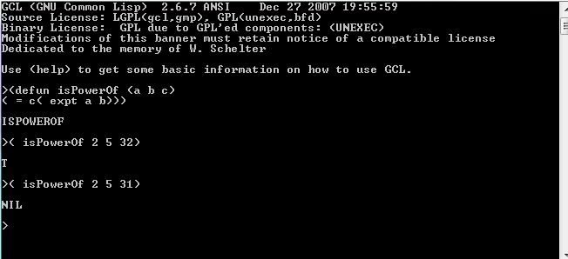

Рисунок 3 **–** результат выполнения